Многопоточность и Compose
К этому моменту у вас может появиться вопрос: раз главный поток такой занятой, почему бы не вынести изменение UI в другой поток?
Возможно, так мы освободим главный поток от дополнительной работы, не будет никаких подвисаний и лагов. Попробуем это реализовать!
- Создайте новый пустой проект в Android Studio:
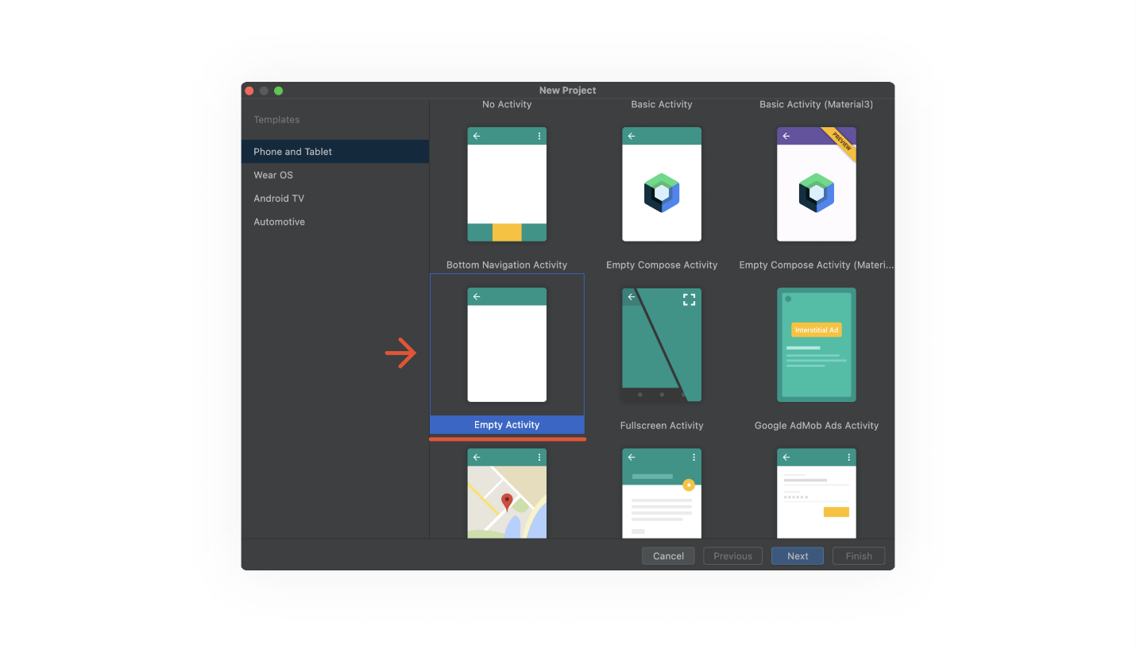
- Допишите код в Activity. Запустите дополнительный поток, и из него попробуйте поменять текст:
class MainActivity : ComponentActivity() {

override fun onCreate(savedInstanceState: Bundle?) {
super.onCreate(savedInstanceState)

setContent {
thread(start = true) {
Text("Текст из фонового потока!")
}
}
}
}
- Увы, функция Text подчёркивается красным, и при наведении на неё всплывает сообщение об ошибке: @Compoasble invocations can only happen from the context of a @Composable function. Как вы знаете, @Composable функции можно вызывать только из @Composable функций, а функция thread таковой не является.
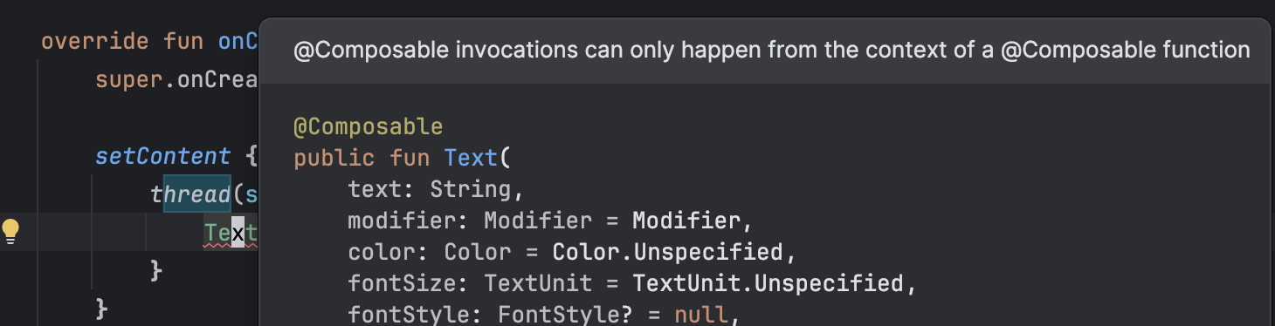
Модель работы с UI в Android однопоточная. Все операции с элементами интерфейса можно выполнять только из главного потока.
VeX
А всё-таки почему UI-поток только один?
Казалось бы, много потоков смогут работать со множеством элементов интерфейса, блокируя главный поток. Сплошные плюсы! Тем не менее стоит обратить внимание на две ситуации:
- когда разные потоки работают с разными и абсолютно не связанными логически виджетами;
- когда разные потоки работают с одним и тем же виджетом или же со взаимосвязанными элементами UI (например, от нажатия на кнопку зависит изменение состояния CheckBox).
В первом случае никаких проблем быть не должно — виджеты обновляются независимо друг от друга. Всё меняется для второго случая.
Работа со множеством потоков обязательно требует синхронизации результатов между этими потоками, для каждого виджета придётся определять порядок действий, в котором должны выполниться те или иные изменения.
Представим себе два потока:
- один из них обрабатывает действия от пользователя (клики, свайпы и т. п.);
- второй отвечает за изменение свойств определённой кнопки.
Пусть первый поток получает сигнал от пользователя о клике на кнопку, а второй поток в это же время получает сигнал сделать кнопку недоступной для кликов.
VeX
Какое событие произойдёт быстрее?
Вот именно! Успеет ли пользователь нажать на кнопку до того, как она станет недоступной, или нет? Чёткого ответа на этот вопрос не существует.
В каких-то случаях будет срабатывать клик, а в каких-то нет. Если у виджета была своя очередь событий, мы бы сказали, что всё зависит от того, какое событие попало в эту очередь раньше. Без этой очереди появляются разные варианты исполнения кода.
Задача синхронизации становится очень сложной, потому что надо прилагать слишком много усилий, чтобы все обновления UI из множества потоков были учтены и не конфликтовали между собой.
А ещё появляются дополнительные накладные расходы на отправку сообщений в разные потоки и на переключение между потоками. Ресурсы Android-устройств не безграничны, большое количество одновременно работающих потоков неизбежно повлияет на общую производительность устройства, на его отзывчивость на пользовательские события и на расход заряда батареи.
Гораздо проще сделать единственный поток, который будет ответственен за изменения на UI — никаких конфликтов, никаких синхронизаций, минимум сложностей. Так работают и мобильные приложения, и desktop-приложения, и даже web.

Загрузка данных
Как вы уже знаете, все операции с данными приложения происходят во ViewModel. Важно понимать, что все вызовы методов ViewModel из Compose будут происходить на главном потоке:
class MainActivity : ComponentActivity() {

private val viewModel: ViewModel by viewModels()

override fun onCreate(savedInstanceState: Bundle?) {
super.onCreate(savedInstanceState)

setContent {
Button(
content = { Text("Загрузить данные") },
onClick = {
viewModel.loadData() // Выполняется на главном потоке!
})
}
}
}
Поэтому ViewModel должна позаботиться, чтобы сама загрузка данных происходила в фоновом потоке. Как это сделать, разберёмся в следующей теме.
Начало формы

Квиз
Отметьте все действия, которые можно выполнять в главном потоке.
Конец формы
Запросы в сеть
Неверно, запросы в сеть могут надолго заблокировать главный поток, что приведёт к задержкам и лагам на UI. К тому же если вы попытаетесь сделать запрос в сеть из главного потока, Android выбросит исключение NetworkOnMainThreadException.
Правильный ответ
Обработка результатов запросов к серверу
Верно! Несмотря на то что главный поток не должен сам выполнять запросы в сеть, результаты этих запросов всё равно могут быть обработаны в UI-потоке, чтобы отобразить эти результаты пользователям.
Правильный ответ
Обработка нажатий на кнопки
Правильно, однако нужно учесть, что нажатие не должно приводить к блокировке UI-потока.
Правильный ответ
Обновление UI-виджетов
Правильно, основная задача главного потока — это работа с UI, в том числе обновление UI-виджетов.
Чтение массивного файла с диска
Неправильно, чтение большого объёма информации в главном потоке может привести к блокировке UI, лучше прочитать файл в фоне, а результаты обработки отправить на UI.
Распознавание QR-кода с камеры смартфона
Неверно, подобная операция является довольно затратной с точки зрения вычислений и может быстро заблокировать главный поток.
Начало формы
Запись объектов в базу данных
Неверно, операции с базами данных лучше выносить в фоновые потоки, так как чтение или запись в БД могут быть длительными операциями.
Конец формы
Как вам задача?

Итоги темы
Вот мы и познакомились с главным потоком! Давайте повторим самые важные детали.
- При запуске приложения операционная система Android создаёт новый процесс и прикрепляет к нему главный поток (main thread, или UI-поток).
- Главный поток отвечает за инициализацию приложения и за всю работу UI.
- При работе с главным потоком всегда нужно помнить о двух основных правилах: главный поток нельзя надолго блокировать, изменять элементы интерфейса можно только из UI-потока.
В следующем теме рассмотрим современные инструменты многопоточности в Android.

